

CENTRO UNIVERSITÁRIO SENAC

Lucas Teles
Rodrigo Mendonça

Patrono:
Mauricio Marengoni

Simulador de radar e canhão em rede

São Paulo
5º semestre de 2011
Lucas Teles
Rodrigo Mendonça

Simulador de radar e canhão em rede

Projeto Interativo V apresentado ao Centro Universitário Senac - Campus Santo Amaro, como exigência parcial para a conclusão do quinto período do curso de Bacharelado em Ciência da Computação.
Orientador
Profª Mauricio Marengoni

São Paulo
1º semestre de 2011

Resumo

Existe em comunicação em rede um delay na transferência de dados, esse delay depende da estrutura da rede e pode ter impacto considerável em softwares que dependam deste recurso, um exemplo é a implementação de um radar e um canhão, aonde cada um se situa em um computador diferente, o canhão recebe informações das posições de um avião que vai em direção a um determinado alvo, pelas posições, o canhão determina a trajetória e velocidade do avião, determina onde ele estará num determinado tempo e realiza um tiro para intercepta-lo antes de chegar ao alvo. Esta simulação onde a estipulação da velocidade e a precisão do tempo do tiro dependem inteiramente da comunicação ente o radar e o canhão que será demonstrada.
Palavras-chave: rede. Canhao. Radar. Simulador.

Índice

Introdução……………………………………………………..………………………….5
Bibliotecas utilizadas....................................................................................6
Radar.............................................................................................................7

Canhao..........................................................................................................9

Introdução

Iremos neste trabalho demonstrar como foi desenvolvido o simulador de balística entre um canhão e um avião guiado por um “radar”.
Descreveremos quais bibliotecas e como foram realizados os cálculos para simulação.

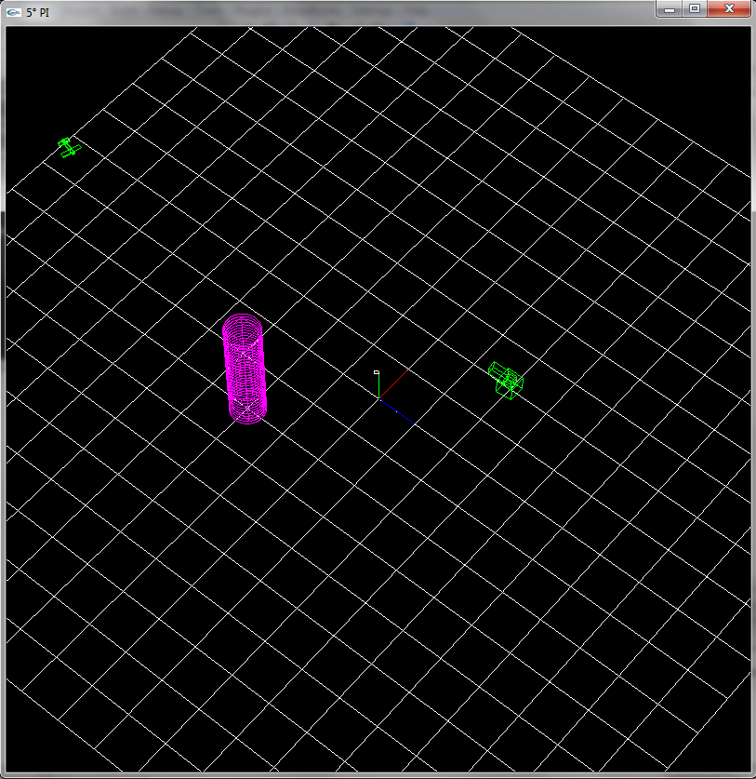

Bibliotecas

O software foi completamente desenvolvido em C++

-Para representação gráfica utilizamos a biblioteca GLUT do openGL.
Porem nela utilizamos apenas os recursos 2D. O recursos 3D foram demonstrados matematicamente.

-Na comunicação foi utilizado a biblioteca para Windows Winsock.

-Utilizamos a biblioteca de manipulação de threads PThread para dividirmos a leitura do sock e a representação gráfica.

Radar

-Estrutura de arquivos:
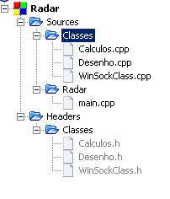
-Posicionamento do avião
É definido no arquivo de configuração “Paramtros.txt” no parâmetro “AnguloEntradaAviao” o ângulo de entrada do avião em graus num raio definido pelo parâmetro “AlcanceRadar” em metros considerando o radar no centro:
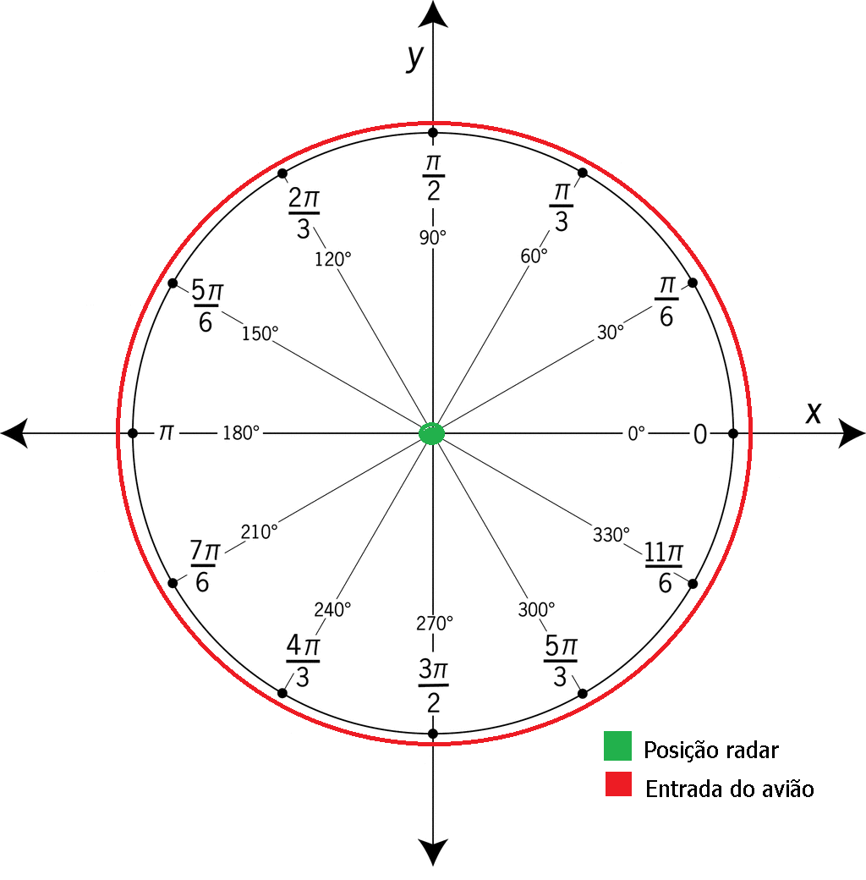

A posição inicial do avião imaginando o uma parte do espaço em 3D (X,Z) como um plano em 2D (X,Y), considerando o ângulo de entrada em radianos como “Θ” temos a posição inicial em X = cos(Θ) * AlcanceRadar e Y = sin(Θ) * AlcanceRadar.

É definido a partir da equação da reta y=ax+b a trajetória do avião a partir do ponto inicial até a posição do alvo que é definida no arquivo de configuração.

O deslocamento do avião é realizado de forma que, primeiramente é definido o deslocamento retilíneo pela forma de M.U. (Movimento Uniforme) S=Velocidade*tempo, onde o tempo é continuo e a velocidade definhada no arquivo de configuração, o deslocamento em X é definido de forma que X = cos(Θ) * S e o deslocamento em Y de forma que Y = sin(Θ) * S, com Θ sendo o angulo do avião em relação ao alvo.

-Resposta do radar
Um thread fica rodando esperando conexão via winsock, a comunicação é realizada por uma struct (estrutura) com informações pertinentes tanto ao canhão quanto ao radar. Quando um parâmetro desta struct vem preenchido por “999” o radar sabe que esta havendo uma requisição da posição do avião. E envia imediatamente de volta outra struct contendo esta informação, caso contrario temos uma solicitação de tiro por parte do canhão, e não há retorno.

Canhao

-Estrutura de arquivos:

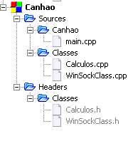

- Comunicação:
O software espera que seja pressionado alguma tecla para iniciar a comunicação. Logo após conectada é requisitada 2 posições do avião para o radar. Em um intervalo de tempo de 2 segundos entre cada requisição. É calculado o modulo entre estes 2 pontos e divido por 2+(tempo delay de cada requisição). Assim tempos um deslocamento num tempo, ou seja, a velocidade.

- Balistica:
Antes de enviar uma solicitação de tiro para o radar, o canhão calcula a partir dos pontos que recebeu a trajetória, em forma de reta, tendo o ângulo em relação ao alvo, calcula onde o avião estará em dez segundos, subtraindo o tempo de a bala chegar ao avião.

Esta posição é prevista de forma que temos um Θ que define o ângulo do avião no plano, temos a posição em 10 segundos de forma que S=10*velocidade, X=cos(Θ)*S e Y=sin(Θ)*S.

Para realizar o tiro precisamos definir dois ângulos, um de giro em (X,Z) e um para balística em (Y), o ângulo em (X,Z) é definido pela da diferença das coordenadas divido pelo modulo da diferença dependendo do quadrante em que esta diferença se encontra (ver método “AnguloGiro” da classe “Calculos”).

O ângulo de altura do tiro, é definido a partir de um chute de 45°, fazendo testes com formula da balística em função do espaço no ponto que o avião estará, alterando o ângulo relativo a diferença da altura do avião.

Após definido os ângulos e a posição do avião, o programa espera o 10 segundo menos o tempo da bala chegar no avião, considerando uma distancia S, o sistema espera 10-(sin(Θ) * VelocidadeBala) com Θ sendo o ângulo de altura do tiro, com velocidade da bala definida no arquivo de parâmetros.

